1. FELELETVÁLASZTÓS
Milyen szavak összetételéből jött létre a bionika? Karikázd be a helyes válasz betűjelét!
- biológia és robotika
- botanika és környezet
- biológia és technika

2. PÁRKERESŐ
Kösd össze az összetartozó kifejezéseket.
szitakötő
sószóró
tépőzár
ejtőernyő
csipesz
házak festése
helikopter
bojtorján
mák
gólya
lótusz
pitypang

3. KÉPFELISMERÉS
Milyen élőlényeket fedezel fel a képen? A felsorolásban balról jobbra
haladj!
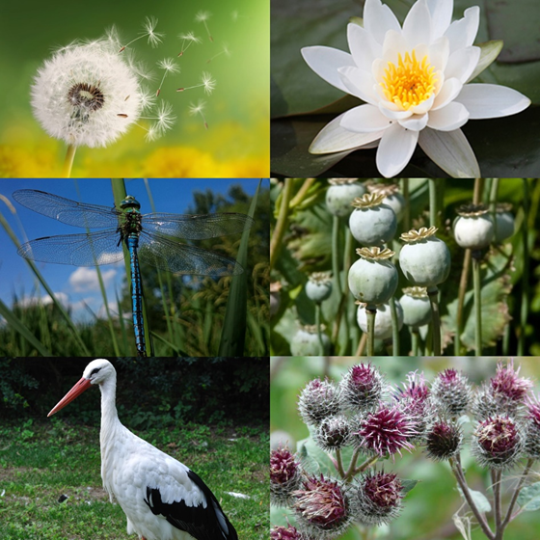

1. …………………………………………………………………………………………
2. ………………………………………………………………………………………….
3. …………………………………………………………………………………………..
4. …………………………………………………………………………………………..
5. ……………………………………………………………………………………………
6. ……………………………………………………………………………………………

Megoldások
1. feladat:
c; biológia es technika

2.feladat
pitypang ejtőernyő
szitakötő helikopter
mák sószóró
lótusz házak festése (lótuszhatás)
bojtorján tépőzár
gólya csipesz

3.feladat:
1. (pongyola) pitypang (gyermekláncfű)
2. lótusz
3. (óriás) szitakötő
4. mák termése
5. (fehér) gólya
6. bojtorján

